**CÁC BIỆN PHÁP PHÒNG CHỐNG**

**BỆNH TAY CHÂN MIỆNG**

**1/ Bệnh Tay – Chân – miệng:**

- Là bệnh truyền nhiễm do 1 nhóm virut đường ruột gây ra, biểu hiện chủ yếu ở tay, chân và miệng. Chưa có thuốc điều trị đặc hiệu và chưa có vaxcin phòng bệnh.

- Trẻ nhỏ, đặc biệt trẻ dưới 2 tuổi rất dễ mắc bệnh, đặc biệt là trẻ dưới 2 tuổi.

- Trẻ lớn và người lớn tuy hiếm khi mắc bệnh nhưng có thể là trung gian mang mầm bệnh và lây bệnh cho trẻ nhỏ qua bàn tay nếu không giữ vệ sinh đúng cách.

**2/ Biểu hiện:**

- Sốt

- Hồng ban dạng bóng nước ở lòng bàn chân, lòng bàn tay, niêm mạc họng, vùng mông, đầu gối

- Nhiều vết loét trong miệng

- Đa số bệnh nhẹ, có khi không có triệu chứng điển hình

**3/ Dấu hiệu trở nặng:**

- Sốt cao liên tục > 390C, khó hạ sốt.

- Thở mệt, yếu, tiêu phân lỏng, nôn ói nhiều.

- Giật mình, chới với, run chi, quấy khóc.

- Bứt rứt khó ngủ, yếu hoặc liệt các chi, co giật hoặc hôn mê.

**4/ Đường lây:**

- Bệnh lây truyền qua những tiếp xúc thông thường với người bệnh và những người mang mầm bệnh hoặc lây qua cầm nắm, chạm tay vào những đồ vật, bề mặt có dính mầm bệnh.

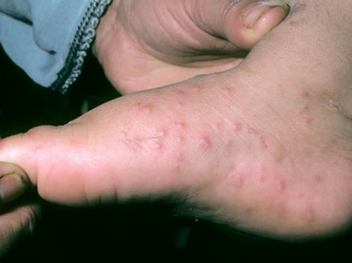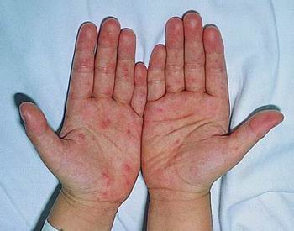Nổi bóng nước ở lòng bàn tay ….

Và lòng bàn chân….